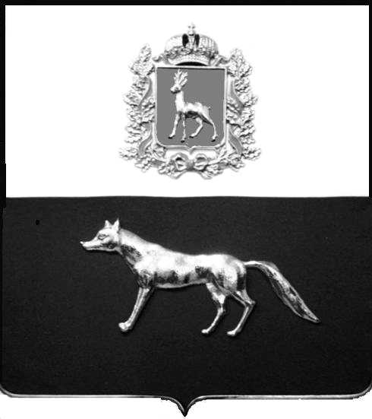  Администрация  муниципального района  Сергиевский  Самарской области  ПОСТАНОВЛЕНИЕ  « » _____________ 2024г.  №__________  [МЕСТО ДЛЯ ШТАМПА]  . | ПРОЕКТ
О выявлении правообладателя ранее учтенного объекта недвижимости, части жилого дома с кадастровым номером 63:31:1101004:278 по адресу: Самарская область, Сергиевский район, п. Сургут, ул. Сквозная, д. 2 кв.4

В соответствии с Федеральным законом от 06.10.2003 № 131-ФЗ «Об общих принципах организации местного самоуправления в Российской Федерации», с Федеральным Законом от 30.12.2020 №518-ФЗ «О внесении изменений в отдельные законодательные акты Российской Федерации», со статьёй 69.1 Федерального Закона от 13.07.2015 года №218-ФЗ «О государственной регистрации недвижимости», руководствуясь Уставом муниципального района Сергиевский, на основании акта осмотра объекта недвижимого имущества № 1 от 13.02. 2024г. 10 ч. 00 минут, Администрация муниципального района Сергиевский

П О С Т А Н О В Л Я ЕТ:

1.В отношении ранее учтенного объекта недвижимости кадастровый номер 63:31:1101004:278.Самарская область, Сергиевский район, п.Сургут, ул. Сквозная, д.2 кв.4 выявлен правообладатель:
гр. РФ Долгов Константин Алексеевич, 11.08.1966г. место рождения : с. Новая Тумба Алькеевского района ТАССР ,паспорт гр. РФ серия 3610 № 360760 выдан отделением УФМС России по Самарской области в Сергиевском районе 24.08.2011г., код подразделения 630-046, СНИЛС: 069-195-671-13, адрес регистрации: Самарская область, Сергиевский район, п. Сургут, ул. Сквозная, д.2 кв.4.

2. Право долевой собственности подтверждается Договором мены от 27 марта 1996 года, удостоверенного нотариусом Сергиевского района, Самарской области Красновой В.Ф., зарегистрированным в реестре за № 324,инвентарное дело №4-98-49.

3.Направить данное постановление в Управление Федеральной службы государственной регистрации, кадастра и картографии по Самарской области.
4.Контроль за выполнением настоящего постановления оставляю за собой.

Глава муниципального района
Сергиевский А.И. Екамасов

Проект решения получил:
_________________________ ______________________________
[Подпись] [Ф. И. О.]

Примечание: в течение тридцати дней со дня получения проекта решения выявленный правообладатель вправе направить возражения относительно сведений о правообладателе по адресу:

446533, Самарская область, Сергиевский район, п. Сургут, улица Первомайская, дом 12А, этаж 2, каб.3, или по телефону: 8(84655)2-54-20

